Утвержден

ЭВА 00.000РЭ-ЛУ

Открытое акционерное общество

"Гродненский завод торгового машиностроения"
230023 Республика Беларусь,
г. Гродно, ул. Тимирязева, 16

ЭЛЕКТРОВОДОНАГРЕВАТЕЛИ
АККУМУЛЯЦИОННЫЕ С ТЕРМОИЗОЛЯЦИЕЙ
ЭВА-450/15, ЭВА-450/24, ЭВА-450/30,
ЭВА-600/15, ЭВА-600/24, ЭВА-600/30

Руководство по эксплуатации
ЭВА 00.000 РЭ

ВНИМАНИЕ: Для обеспечения Вашей безопасности и исключения преждевременного выхода из строя

водонагревателей ОБЯЗАТЕЛЬНО ВЫПОЛНИТЕ ЗАНУЛЕНИЕ ИЛИ ЗАЗЕМЛЕНИЕ, РЕГУЛЯРНО ОЧИЩАЙТЕ НАГРЕВАТЕЛЬНЫЕ

ЭЛЕМЕНТЫ И РЕЗЕРВУАР ОТ НАКИПИ.

1 Общие указания

Настоящее руководство по эксплуатации распространяется на электроводонагреватели аккумуляционные с термоизоляцией ЭВА-450/15, ЭВА-450/24, ЭВА-450/30, ЭВА-600/15, ЭВА-600/24, ЭВА-600/30 (далее – водонагреватели).
Водонагреватели предназначены для нагрева воды ниже точки кипения (35-77)°С и автоматического поддержания заданной температуры в течение всего времени включения водонагревателей в электросеть.
Водонагреватели могут эксплуатироваться в любых бытовых помещениях с температурой окружающего воздуха от 1 °С до 35 °С (вид климатического исполнения – УХЛ4 по ГОСТ 15150-69).
Водонагреватели подсоединяются к трубопроводу холодной воды централизованного или индивидуального водоснабжения с давлением в сети от 0,05 до 0,6 МПа и могут обеспечивать горячей водой несколько мест разбора на разных этажах строения. Качество водопроводной воды, поступающей в водонагреватели, должно соответствовать СанПиН 10-124 РБ 99.
Резервуары водонагревателей изготовлены из нержавеющей стали и рассчитаны на длительный срок эксплуатации.
Водонагреватели оснащены средствами защиты от аварийных режимов и рассчитаны на работу без надзора.
Водонагреватели не предназначены для использования лицами (включая детей) с пониженными физическими, чувственными или умственными способностями или при отсутствии у них жизненного опыта или знаний, если они не находятся под контролем или не проинструктированы об использовании водонагревателя лицом, ответственным за их безопасность.
Дети должны находиться под контролем для недопущения игры с водонагревателями.
Конструкция водонагревателей постоянно совершенствуется, поэтому возможны непринципиальные расхождения между настоящим руководством и фактическим исполнением водонагревателей, не влияющие на условия их эксплуатации.
Водонагреватели соответствуют Единым санитарно-эпидемиологическим и гигиеническим требованиям к товарам, подлежащим санитарно-эпидемиоло-гическому надзору (контролю), утв. Решением Комиссии таможенного союза от 28.05.2010 г.№299, свидетельства о государственной регистрации № BY.40.41.01.013.Е.000292.07.12от 12.07.2012, № BY.40.41.01.013.Е.000071.11.10 от 22.11.2010.
Сертификат соответствия таможенного союза ТС BY/112 02.01.020.03864. Срок действия с 10.12.2014 по 09.12.2019; выдан органом по сертификации "БЕЛЛИС", 220029, г. Минск, ул. Красная, 8.

2 Технические характеристики
Технические характеристики приведены в таблице 1.
Таблица 1.
Наименование параметра | Норма
 | ЭВА-450/15 |  | ЭВА-450/24 | ЭВА-450/30 | ЭВА-600/15 |  | ЭВА-600/24 | ЭВА-600/30
- Номинальная вместимость , л | 450 |  |  |  | 600
- Номинальная потребляемая мощность, кВт | 15 |  | 24 | 30 | 15 |  | 24 | 30
- Номинальное напряжение трёхфазного переменного тока частотой 50 Гц, В | 380
- Максимальная температура нагретой воды, °С | 77
- Номинальное давление, МПа | 0,6
- Время повторного нагрева воды, ч, не более | 2,0 |  | 1,5 | 1,2 | 3,3 |  | 2,1 | 1,7
- Постоянные суточные тепловые потери, кВт·ч/сут. | 3,5±1 |  |  |  | 4,5±1
- Габаритные размеры, мм  - длина  - ширина  - высота | 760  894  1822 |  |  |  | 760  894  2277
Масса, кг | 95 | 98 |  |  | 115 | 118
Срок службы, лет | 7

По типу защиты от поражения электрическим током водонагреватели соответствуют I классу по СТБ МЭК 60335-2-21-2005, по степени защиты от проникновения воды – IРХ1 по ГОСТ 14254-96.
Сведения о содержании драгоценных металлов приведены в таблице 2.

Таблица 2
Наименование и обозначение  комплектующего изделия | Кол., шт. | Масса  металла, г | Общая масса  металла в изделии, г

Серебро Ср 999 ГОСТ 6836-2002
Контактор ПМА-3100 УХЛ4В.220 В.(1з) | 1 | 1,88650 | 1,88650
 | 2 |  | 3,77300
Автоматический выключатель с независимым расцепителем ВМ63-3ХВ | 1 | 0,13902 | 0,13902
Терморегулятор ТК24-02-2-95 3%-55 | 1 | 0,047 | 0,047
Терморегулятор ЕIКА модель 81381540 | 1 | 0,2 | 0,2
Термовыключатель ЕIКА модель 81580015 | 1 | 0,25 | 0,25

3 Комплектность

Комплектность приведена в таблице 3.

Таблица 3.
Наименование | Кол., шт. | Примечание
Электроводонагреватель аккумуляционный  с термоизоляцией ЭВА | 1
Составные части
Болт анкерный ЭВА-450 00.031 | 2
Пробка ЭВА-450 00.024 | 1
Болт М8х20 | 1 | Для ЭВА-450
Шайба облицовочная ЭВА-450 00.012 | 1
Шайба 8.65Г.019 ГОСТ 6402-70 | 1
Прокладка ЭВА-450 10.002 | 1
Контргайка Ц-20 | 1
Тройник Ц-20 | 1
Указатель температуры | 1
Фильтр осадочный ФО-20 | 1
Клапан безопасности ZВ-8 | 1
Запасные части
Вставка плавкая 1 А | 1 | Для водонагревателей мощностью 15кВт
Вставка плавкая 2 А | 1 | Для водонагревателей мощностью 24 и 30 кВт
Прокладка ЭВПЗ-15 06.003 | 1 | Под фланец с ТЭН
Эксплуатационная документация
Руководство по эксплуатации | 1
Упаковка | 1

4 Требования безопасности

Эксплуатация водонагревателя разрешается только после проверки надежности его крепления, отсутствия течей и при соблюдении требований безопасности в соответствии с настоящим разделом руководства по эксплуатации.
Установка в стационарной проводке вводного автоматического выключателя обязательна.
Работы по доработке электрической сети для подключения водонагревателя, установка и ремонт должны производиться только квалифицированным персоналом специализированных организаций в соответствии с требованиями ПУЭ и нормативно-правовых актов к электроустановкам зданий.
Подключение, техническое обслуживание и ремонт водонагревателей производить только при отключенной электросети автоматическим выключателем в стационарной проводке.
ВНИМАНИЕ! ЗАНУЛЕНИЕ (ЗАЗЕМЛЕНИЕ) ВОДОНАГРЕВАТЕЛЯ ОБЯЗАТЕЛЬНО!
При эксплуатации следует соблюдать следующие меры безопасности:
- наладку и ремонт поручать только лицам, прошедшим специальную подготовку и имеющим соответствующее квалификационное удостоверение;
- перед включением водонагревателей следует проверить надежность контакта заземляющего проводника с заземляющим зажимом.
Ремонтные работы на резервуаре производить только при полном сливе воды из резервуара, перекрытом трубопроводе подачи холодной воды и отключенном электропитании.
ЗАПРЕЩАЕТСЯ:
- эксплуатировать водонагреватель без заземления;
- эксплуатировать водонагреватель с неисправным ограничителем температуры, клапаном безопасности, а также с механическими повреждениями проводников, элементов заземления, снятом кожухе электрошкафа;
- включать нагрев ПРИ ОТСУТСТВИИ воды в резервуаре водонагревателя и при закрытом вентиле на трубопроводе подачи холодной воды;
- при ремонте водонагревателя заменять негорючие и трудногорючие материалы (металлический декоративный кожух, теплоизоляция) на горючие;
- выполнять работы по ремонту электрооборудования и настройке температуры при не снятом электрическом напряжении;
- ИСПОЛЬЗОВАТЬ ДЛЯ заземления металлоконструкции ВОДОПРОВОДНЫХ, отопительных и газовых сетей, А ТАКЖЕ РАБОЧИЙ НУЛЕВОЙ ПРОВОД;
- использовать водонагреватель для отопления зданий и помещений;
- сушить, складировать одежду и другие горючие материалы на водонагревателе, а также вблизи него.
ВНИМАНИЕ!
для безопасной эксплуатации водонагревателя проведение работ, указанных в разделе 7 обязательно.
Требования пожарной безопасности:
- обеспечьте условия, исключающие возможность самостоятельного включения водонагревателя малолетними детьми;
- не держите вблизи включенного водонагревателя легковоспламеняющиеся вещества;
- если при работе водонагревателя ощущается запах гари, срочно отключите его от электросети и вызовите специалиста по ремонту;
- номер телефона пожарной службы "101" (для РБ).

Устройство водонагревателя

Водонагреватель (рисунок 1) состоит из резервуара 1 и облицовок 2 выполненных из коррозионностойкой стали. Облицовки сверху закрыты крышкой, а снизу дном. Между резервуаром и облицовками находится теплоизоляция. На нижней облицовке смонтирован электрошкаф 3, на кожухе которого находятся лампы "СЕТЬ" (белого цвета) 4 и "НАГРЕВ" (зеленого цвета) 5. В исполнениях водонагревателей мощностью 24 и 30 кВт установлены 2 лампы "НАГРЕВ" для индикации нагрева на ½ и полной мощности и клавишный переключатель мощностей 6.
Под кожухом, на электропанели, смонтированы электрокомплектующие, перечисленные в таблице 4.
Кабель (или провода) электропитания вводится через отверстие в нижней части кожуха электрошкафа и крепится хомутами к электропанели.
В верхней части водонагревателя установлен указатель температуры 7.
Резервуар установлен на опорах, в которых имеются отверстия под анкерные болты.
В нижней части резервуара установлен патрубок подвода холодной воды 8.
Сверху резервуара расположен патрубок отбора горячей воды 9.
На патрубке отбора горячей воды установлен тройник 10 с пробкой 11 (для доступа воздуха при сливе воды из резервуара).
Для подключения водонагревателя к системе выравнивания потенциалов, на опоре резервуара имеется эквипотенциальный зажим 12.
Схемы электрические принципиальные приведены на рисунках 2, 3.

1 – резервуар, 2- облицовки, 3 – электрошкаф, 4 - лампа "СЕТЬ", 5 – лампа(ы) "НАГРЕВ" , 6 - клавишный переключатель мощностей, 7 – указатель температуры, 8 – патрубок подвода холодной воды, 9 – патрубок отбора горячей воды, 10 – тройник, 11 - пробка, 12 – эквипотенциальный зажим.

Рисунок 1 – Электроводонагреватель аккумуляционный с термоизоляцией ЭВА.

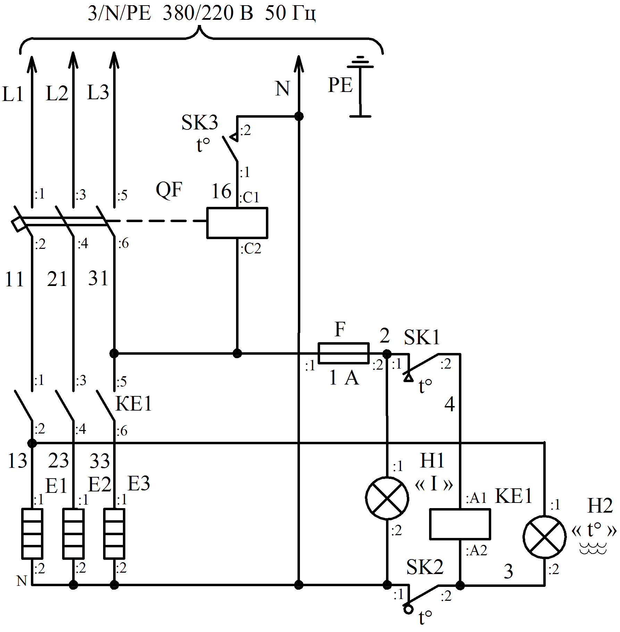

Рисунок 2 – Схема электрическая принципиальная водонагревателей ЭВА-450/15 и ЭВА-600/15
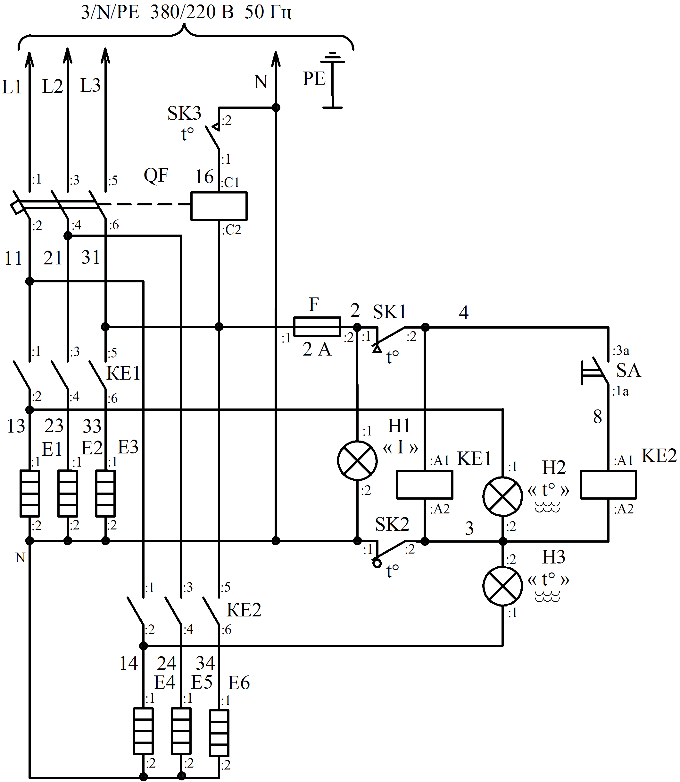

Рисунок 3 – Схема электрическая принципиальная водонагревателей
ЭВА-450/24, ЭВА-600/24, ЭВА-450/30, ЭВА-600/30
Перечень элементов схемы электрической принципиальной приведен в таблице 4.
Таблица 4.
Поз.  Обозн. | Наименование | Количество
 |  | ЭВА-450/15  ЭВА-600/15 | ЭВА-450/24  ЭВА-600/24 | ЭВА-450/30  ЭВА-600/30
QF | Автоматический выключатель с независимым расцепителем ВМ63-3ХВ32-Н3 | 1 | - | -
 | Автоматический выключатель с независимым расцепителем ВМ63-3ХВ50-Н3 | - | 1 | -
 | Автоматический выключатель с независимым расцепителем ВМ63-3ХВ63-Н3 | - | - | 1
H1 | Арматура светосигнальная АСН1 белая | 1 | 1 | 1
H2 | Арматура светосигнальная АСН1 зеленая | 1 | 1 | 1
H3 | Арматура светосигнальная АСН1 зеленая | - | 1 | 1
F | Вставка плавкая ВПБ6-7 (1 А) | 1 | - | -
F | Вставка плавкая ВПБ6-10 (2 А) | - | 1 | 1
SA | Выключатель DS-401 | - | 1 | 1
KE1 | Контактор ПМА-3100 220 В | 1 | 1 | 1
KE2 | Контактор ПМА-3100 220 В | - | 1 | 1
SK1 | Терморегулятор EIKA модель 81381540 (72±3) ºС | 1 | 1 | 1
SK2 | Термовыключатель EIKA модель  81580015 (95₋₈) ºС | 1 | 1 | 1
SK3 | Терморегулятор ТК24-02-2-95 | 1 | 1 | 1
E1-E3 | Электронагреватель трубчатый ТЭН 220V/5000W | 3 | - | 3
 | Электронагреватель трубчатый ТЭН 220V/4000W | - | 3 | -
E4-E6 | Электронагреватель трубчатый ТЭН 220V/5000W | - | - | 3
 | Электронагреватель трубчатый ТЭН 220V/4000W | - | 3 | -

6 Подготовка к работе и порядок работы

Лица, допущенные к эксплуатации водонагревателя должны знать правила эксплуатации, изложенные в настоящем руководстве.
6.1 Подготовка водонагревателя к монтажу.
6.1.1 Водонагреватель устанавливается в помещении, которое должно иметь:
- канализационный трап (для слива воды);
- силовой электрический ввод, рассчитанный на мощность:
- не менее 15 кВт – для ЭВА-450/15 и ЭВА-600/15;
- не менее 24 кВт – для ЭВА-450/24 и ЭВА-600/24;
- не менее 30 кВт – для ЭВА-450/30 и ЭВА-600/30.
- контур заземления.
6.1.2 При распаковке водонагревателей ЭВА-450:
- снять доску, установленную на задней стенке водонагревателя;
- установить болт М8х20, шайбу 8.65Г.019 и облицовочную шайбу из комплекта поставки на место крепления доски;
- снять водонагреватель со щита.
При распаковке водонагревателей ЭВА-600:
- открутить болты, крепящие водонагреватель к кронштейнам щита;
- установить снятые болты в места крепления облицовок;
- снять водонагреватель со щита.

6.1.3 После распаковки гайки и шайбы с болтов крепления водонагревателя к щиту использовать при установке его на анкерные болты.
6.2 Монтаж
6.2.1 Монтаж водонагревателя производить согласно рисункам 4, 5.
Водонагреватель поставляется изготовителем в упаковке, смонтированным для подключения к сети с нулевым проводом трехфазного переменного тока напряжением 380 В и частотой 50 Гц.
Водонагреватель установить таким образом, чтобы к нему был обеспечен свободный доступ для осмотра, ремонта и очистки. Расстояние от водонагревателя до строительных конструкций должно составлять не менее указанного на рисунке 4.
Подвод электроэнергии к водонагревателю производить в стальной трубе пятижильным кабелем с медными жилами и резиновой или поливинилхлоридной изоляцией с сечением, не менее:
- для ЭВА-450/15 и ЭВА-600/15 - 6 мм²;
- для ЭВА-450/24 и ЭВА-600/24 - 10 мм²;
- для ЭВА-450/30 и ЭВА-600/30 - 16 мм².
Для отключения водонагревателя от электросети в стационарную проводку установить аппарат защиты (разъединитель) с номинальным током срабатывания:
- для ЭВА-450/15 и ЭВА-600/15 – 32 А;
- для ЭВА-450/24 и ЭВА-600/24 – 50 А;
- для ЭВА-450/30 и ЭВА-600/30 – 63 А.
6.2.2 Подключение водонагревателя производить в следующей последовательности:
- установить водонагреватель на анкерные болты, расположенные согласно рисунку 4 и закрепить с помощью гаек и шайб от упаковки;
- подсоединить водонагреватель к водопроводной магистрали при помощи жестких труб;
Входной вентиль, фильтр осадочный, клапан безопасности, сливной вентиль или шаровой кран установить на трубопроводе подачи холодной воды ближе к водонагревателю в удобном для обслуживания месте (входной вентиль и сливной вентиль в комплект поставки не входят).
При монтаже клапана безопасности его переливное отверстие должно быть направлено вниз, а стрелка на корпусе совпадать с направлением движения воды. Рекомендуется на выступ переливного отверстия надеть трубку для отвода воды в случае открытия предохранительного клапана. Трубка должна быть устойчивой к воздействию температуры до 80 °С с внутренним диаметром 8 мм и максимальной длиной 1,2 м. Необходимо исключить возможность закупорки или загрязнения трубки. Трубопровод холодной воды на расстоянии не менее 5 м от водонагревателя должен быть устойчив к воздействию температуры до 80 °С (ввиду возможности вытекания горячей воды через клапан перелива). После монтажа потянуть на себя и повернуть вправо или влево от исходного положения колпак клапана безопасности, затем вернуть колпак в исходное положение. Этим Вы исключаете залипание клапана и обеспечиваете его срабатывание в заданных пределах.
- установить на патрубок отбора горячей воды контргайку, тройник, прокладку и пробку из комплекта поставки и при помощи жестких труб подсоединить водонагреватель к сети отбора нагретой воды.
- установить указатель температуры из комплекта поставки.
- снять кожух электрошкафа;
- подсоединить ввод электропитания:
1) фазные проводники - к верхним клеммам выключателя QF;
2) нулевой рабочий проводник – к зажиму N;
3) защитный проводник – к зажиму заземления, расположенному внутри электрошкафа.
При необходимости, для соединения в систему уравнивания потенциалов всех одновременно доступных прикосновению металлических открытых проводящих частей электроустановок, сторонних проводящих частей и защитных проводников всего электрооборудования использовать эквипотенциальный зажим
" ", расположенный на опоре резервуара.
6.3 Первый пуск.
6.3.1 Заполнить водонагреватель водой. Для этого необходимо открыть вентиль на трубопроводе подачи холодной воды и один из вентилей отбора горячей воды, пока из крана не потечет вода. Закрыть вентиль отбора.
6.3.2 Обнаруженные в гидросистеме утечки воды устранить.
6.3.3 Проверить работу предохранительного клапана. Для этого необходимо повернуть головку клапана вправо или влево пока из отверстия в клапане не потечет вода, затем вернуть головку в исходное положение (добиться прекращения течи).
6.3.4 Включить автоматический выключатель QF, расположенный под кожухом электрошкафа водонагревателя. Вращая ручку терморегулятора по часовой стрелке ориентировочно установить требуемую температуру учитывая, что значение минимальной уставки 20 ºС, максимальной - 77 ºС. Следует помнить, что более интенсивное образование накипи происходит при работе на жесткой воде и при температурах нагрева более 60 ºС . Установить кожух электрошкафа.
Подать на водонагреватель напряжение при помощи разъединителя в стационарной проводке. Загорится лампа "СЕТЬ" и лампа "НАГРЕВ".
Нажатием клавишного переключателя мощностей включить полную мощность (для исполнений водонагревателей мощностью 24 и 30 кВт) - загорится вторая лампа "НАГРЕВ".
При достижении водой в водонагревателе заданной температуры, ТЭН должны отключиться - лампа(ы) "НАГРЕВ" погаснут.
Отключить водонагреватель при помощи разъединителя в стационарной проводке.
Вентиль на трубопроводе подачи холодной воды в процессе эксплуатации не перекрывать.
ВНИМАНИЕ! ВО ИЗБЕЖАНИЕ ПОЛОМКИ ТЕРМОРЕГУЛЯТОРА ПРИНУДИТЕЛЬНОЕ ВРАЩЕНИЕ ЕГО РУЧКИ ПРОТИВ ЧАСОВОЙ СТРЕЛКИ ПОСЛЕ ОТКЛЮЧЕНИЯ НАГРЕВА НЕ ДОПУСКАЕТСЯ.
Если требуется уменьшить температуру нагрева воды, то необходимо либо слить из резервуара горячую воду, либо дождаться ее охлаждения.
Примечание – позиции 1, 4 не входят в комплект поставки.

Рисунок 4 – Схема установки водонагревателя.

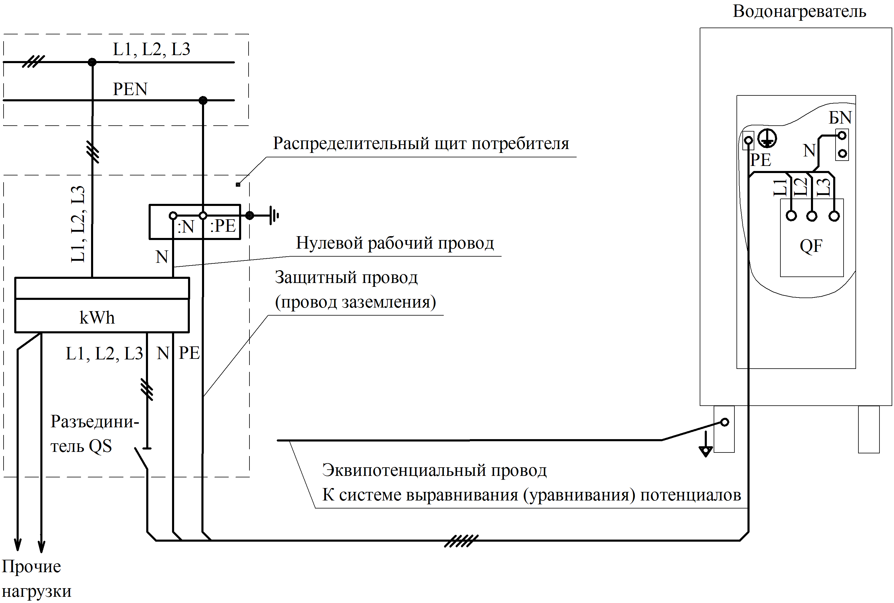

Рисунок 5 – Схема подключения водонагревателя к электросети.

6.4 Порядок работы
6.4.1 Перед подачей электропитания следует убедиться, что водонагреватель заполнен водой (см. 6.3.1).
6.4.2 Подать на водонагреватель напряжение при помощи разъединителя в стационарной проводке.
Нажатием клавишного переключателя мощностей вправо выбрать полную мощность либо влево - ½ мощности (для исполнений водонагревателей мощностью 24 и 30 кВт).
ВНИМАНИЕ! ПРИ ПОДАННОМ НАПРЯЖЕНИИ НА ВОДОНАГРЕВАТЕЛЬ, ВЕНТИЛЬ НА ТРУБОПРОВОДЕ ПОДАЧИ ХОЛОДНОЙ ВОДЫ ДОЛЖЕН БЫТЬ ПОСТОЯННО ОТКРЫТЫМ.
6.4.3 Обесточивание (выключение) водонагревателя осуществляется при помощи разъединителя в стационарной проводке.
6.4.4 При срабатывании предохранительного клапана необходимо:
- отключить водонагреватель от электрической сети при помощи разъединителя в стационарной проводке;
- закрыть вентиль на трубопроводе подачи холодной воды;
- выявить и устранить причину срабатывания.
6.4.5 Для полного слива воды из резервуара необходимо:
- отключить водонагреватель от электрической сети при помощи разъединителя в стационарной проводке;
- закрыть вентиль на трубопроводе подачи холодной воды;
- открыть вентиль слива;
- открутить пробку 11 (рисунок 1).

7 Техническое обслуживание

7.1. Указания мер безопасности
- работы по ремонту электрооборудования производить только при снятом напряжении;
- перед включением водонагревателя проверить надежность контакта заземляющего проводника с зажимом заземления.
7.2. Один раз в две недели проверить работу предохранительного клапана (см. 6.3.3).
7.3. Один раз в месяц необходимо:
- проверить состояние заземления;
- ПРОИЗВЕСТИ ПОДТЯЖКУ КРЕПЛЕНИЯ ФАЗНЫХ ПРОВОДНИКОВ КО ВСЕМ КЛЕММАМ ВЫКЛЮЧАТЕЛЯ QF, КОНТАКТОРОВ КЕ1, КЕ2 И ТЭН; НУЛЕВОГО РАБОЧЕГО ПРОВОДНИКА - К ЗАЖИМУ N И ПЕРЕМЫЧКАМ НА ТЭН.
7.4. Один раз в 6 месяцев необходимо:
- снять с водонагревателя крышку с ТЭН и очистить их от накипи, а также удалить накипь и отложения, скопившиеся в резервуаре;
- затянуть ослабленные крепления.
Удаление накипи с ТЭН проводится кипячением их в растворе химических средств "Адипинка", "Антинакипин" или уксусной кислоты.
ВНИМАНИЕ! ПОГРУЖАТЬ ВЕРХНЮЮ ЧАСТЬ ТЭН (НАД КРЫШКОЙ) В РАСТВОР ЗАПРЕЩАЕТСЯ!
- проверить состояние прокладки, расположенной под крышкой с ТЭН, при необходимости заменить ее на новую из комплекта запасных частей;
- очистить фильтр осадочный. Для очистки фильтра осадочного вывернуть пробку отстойника, удалить с фильтрующей сетки и внутренних поверхностей корпуса частицы грязи.

8 Возможные неисправности и методы их устранения

8.1 Возможные неисправности и методы их устранения приведены в таблице 5.

Таблица 5
Возможная неисправность (внешнее проявление) | Вероятная причина | Метод устранения
Автоматический выключатель QF включён, арматура светосигнальная белого цвета Н1 не горит. | Не подано электропитание.  Перегорела арматура светосигнальная.  Перегорела плавкая вставка F. | Подать электропитание.  Заменить арматуру светосигнальную.  Выявить и устранить причину срабатывания предохранителя и заменить плавкую вставку.
Арматура светосигнальная  белого цвета Н1 и зелёного цвета Н2, Н3 горят, вода нагревается медленно или не нагревается. | Вышли из строя ТЭН  Е1-Е6. | Заменить неисправные ТЭН.
Арматура светосигнальная белого цвета Н1 горит, зелёного цвета Н2, Н3 не горит, вода не нагревается. | Вышел из строя терморегулятор SK1.  Перегорела катушка контактора КЕ1 или КЕ2.  Сработал ограничитель температуры SK2. | Проверить терморегулятор SK1.  Заменить неисправную катушку контактора.  Выявить и устранить причину срабатывания.  Только после того, как резервуар водонагревателя остынет, привести ограничитель температуры SK2 в рабочее состояние, нажав кнопку на его корпусе.
Сработал автоматический выключатель QF. | Залипли контакты контактора КЕ1 или КЕ2. | Проверить терморегулятор SK1, контакторы КЕ1, КЕ2, при необходимости, заменить.  Привести ограничитель температуры SK2 в рабочее состояние. Включить выключатель QF.
9 Правила хранения

9.1 Хранение водонагревателей должно осуществляться в закрытых помещениях с естественной вентиляцией, где колебания температуры и влажности воздуха существенно меньше, чем на открытом воздухе, при температуре воздуха от минус 50 °С до плюс 40 ºС и относительной влажности 75 % при 15 ºС.

10 Транспортирование

Транспортирование водонагревателей может производиться любым видом транспорта в упакованном виде в крытых транспортных средствах в соответст-вии с "Правилами перевозок грузов", действующими на каждом виде транспорта.

11 Свидетельство о приемке

Электроводонагреватель аккумуляционный с термоизоляцией
ЭВА-450/15, ЭВА-450/24, ЭВА-450/30, ЭВА-600/15, ЭВА-600/24, ЭВА-600/30 заводской номер ______________________соответствует ТУ РБ 14478107.008-95 и признан годным для эксплуатации.

Дата изготовления ____________________ Штамп ОТК

12 Гарантии изготовителя

Изготовитель гарантирует нормальную работу водонагревателя при условии соблюдения правил его хранения, монтажа, эксплуатации и технического обслуживания согласно настоящему руководству по эксплуатации. Гарантийный срок – 12 месяцев со дня продажи потребителю.
При отсутствии даты продажи и штампа предприятия торговли гарантийный срок исчисляется со дня изготовления водонагревателя.
В течение гарантийного срока организации по гарантийному ремонту и сервисному обслуживанию (перечень организаций прилагается к руководству по эксплуатации) или изготовитель безвозмездно проводят ремонт водонагревателя по предъявлению потребителем заполненного гарантийного талона с отметкой даты продажи.
Претензии изготовителем не принимаются:
- по комплектности водонагревателя;
ВНИМАНИЕ! ПРОВЕРЯЙТЕ КОМПЛЕКТНОСТЬ ВОДОНАГРЕВАТЕЛЯ ПРИ ПОКУПКЕ.
- при нарушении условий хранения, монтажа и эксплуатации;
- в случае установки и ремонта водонагревателя лицами, не имеющими на это соответствующего разрешения;
- при нарушении сроков технического обслуживания, установленных настоящим руководством.
Заполнение гарантийного талона при продаже обязательно.
После истечения срока службы возможно дальнейшее использование водонагревателя после проведения ревизии его технического состояния и замены изношенных деталей и комплектующих изделий специалистами ремонтного предприятия.
При невыполнении указанного выше не гарантируется безопасная работа водонагревателя, возможен частый выход его из строя и неэффективная работа.
Порядок возврата дефектного изделия:
- дефектное изделие принимается на замену только комплектным;
- при отсутствии царапин, сколов и других дефектов внешнего вида, обусловленных эксплуатацией изделия потребителем.

Открытое акционерное общество

Корешок талона
на гарантийный ремонт электроводонагревателя аккумуляционного с термоизоляцией
ЭВА-450/15, ЭВА-450/24, ЭВА-450/30, ЭВА-600/15, ЭВА-600/24, ЭВА-600/30

Изъят «___»___________ 201 г. Выполнены работы ________________________
Исполнитель_____________ ________________________________________
подпись ________________________________________
М.П.
----------------------------------------------------------------------------------(Линия отреза)-----------------------------------------------------------------------------------------

---------------------------------------------------------------------------------------------------------
Линия отреза

"Гродненский завод торгового машиностроения"
230023, Республика Беларусь, г. Гродно,
ул. Тимирязева, 16

ТАЛОН НА ГАРАНТИЙНЫЙ РЕМОНТ

1 Электроводонагреватель аккумуляционный с термоизоляцией ЭВА-450/15, ЭВА-450/24, ЭВА-450/30,
ЭВА-600/15, ЭВА-600/24, ЭВА-600/30
№_____________

__________________________________________
месяц, год выпуска

Штамп ОТК

2 __________________________________________
дата продажи (поставки) изделия продавцом (поставщиком)
_________________
М.П. подпись

3 __________________________________________
дата ввода изделия в эксплуатацию
_________________
М.П. подпись

Выполнены работы ________________________
_________________________________________
_________________________________________
_________________________________________
_________________________________________

Исполнитель Владелец

___________________ _________________
фамилия, имя, отчество подпись

_______________________________________________________
наименование предприятия, выполнившего ремонт

_____________________________________________
и его адрес
М.П.

________________________________________________
должность и подпись руководителя предприятия, выполнившего ремонт

